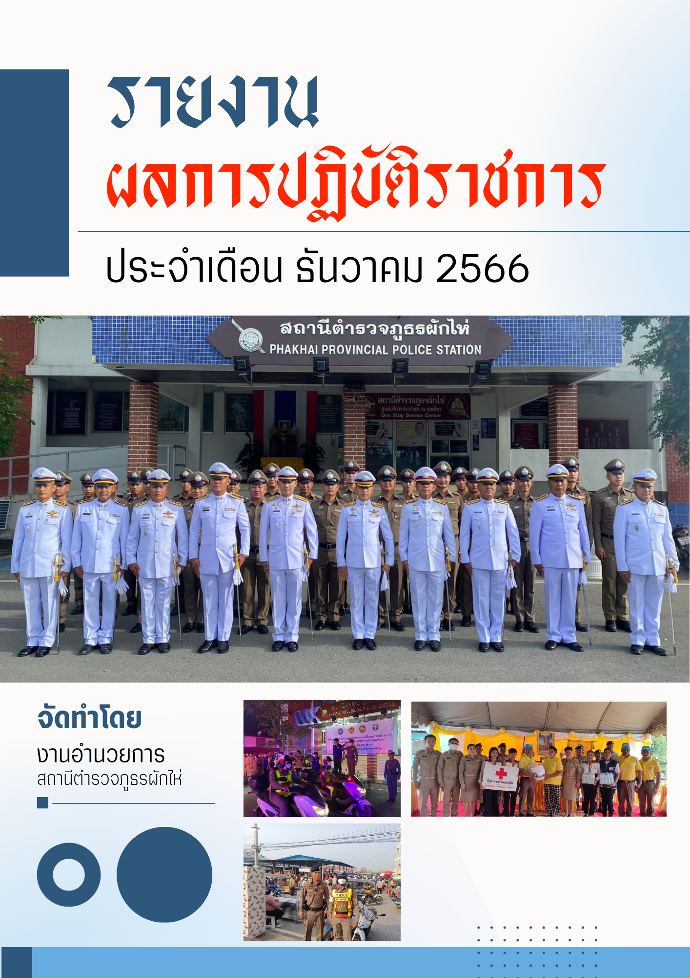

บทนำ

ตามที่ สถานีตำรวจภูธรผักไห่ ได้จัดทำแผนปฏิบัติราชการสถานีตำรวจภูธรผักไห่ประจำปีงบประมาณ พ.ศ.๒๕๖๗ โดยคำนึงถึงความสอดคล้องกับแผนปฏิบัติราชการสำนักงานตำรวจแห่งชาติ ๒๕๖๗ และ นโยบายผู้บัญชาการตำรวจแห่งชาติ เพื่อใช้เป็นกรอบและแนวทาง การดำเนินงานของสถานีตำรวจภูธรผักไห่ โดยมีสาระสำคัญที่เกี่ยวกับนโยบายการปฏิบัติงาน กลยุทธ์ แนวทางการดำเนินการ แผนงาน/โครงการ/กิจกรรม เป้าหมายและผลสัมฤทธิ์ เพื่อเป็นกลไกในการ ขับเคลื่อนการบริหาร ราชการของสถานีตำรวจภูธรผักไห่ ในปีงบประมาณ พ.ศ.๒๕๖๗

บัดนี้ สถานีตำรวจภูธรผักไห่ ได้ปฏิบัติการตามแผนและยุทธศาสตร์ที่วางไว้แล้ว จึงได้จัดทำรายงานผลการปฏิบัติตามแผนและเปิดเผยข้อมูลให้สาธารณชนทราบต่อไป

สถานีตำรวจภูธรผักไห่

รายงานการปฏิบัติราชการประจำเดือน ธันวาคม 2566

รายงานการปฏิบัติราชการประจำเดือน ธันวาคม 2566
ประจำปีงบประมาณ พ.ศ. 2567
สถานีตำรวจภูธรผักไห่
งานป้องกันปราบปราม
แผนงาน/โครงการ/กิจกรรม | ตัวชี้วัด/สาระสำคัญ (แผนงาน/โครงการ/กิจกรรม) | หน่วยรับผิดชอบ |  | ผลการดำเนินการ | ระยะวลาลาดำเนินการ
 |  | หลัก | หน่วยปฏิบัติ
กิจกรรม : กำหนดมาตรการป้องกันปราบปราม | การประชุมวิเคราะห์อาชญากรรมวางแผนการตรวจพื้นที่ ตามสถานภาพอาชญากรรม | งานป้องกันปราบราม | งานป้องกันปราบราม | - จนท. ออกตรวจพื้นที่ตามแผนการตรวจ  - หัวหน้างาน อบรมชี้แจงภารกิจทุกผลัด ออกตรวจพื้นที่ Stop Walk and Talk บันทึกลงระบบ police 4.0 | ประจำเดือน เดือน ธ.ค.66

เมื่อวันที่ 8 ธันวาคม 2566 ร.ต.อ.สุรินทร์ ม่วงกล่ำ รอง สว.(จร).สภ.ผักไห่ ร้อยเวร 20 พร้อมสายตรวจรถยนต์ สายตรวจรถจักรยานยนต์ อบรมปล่อยแถว ชี้แจงภารกิจ ฝึกทบทวนยุทธวิธีฯ ผลัดเก่า-ผลัดใหม่ พร้อมตรวจห้องควบคุม มั่นคง/แข็งแรง
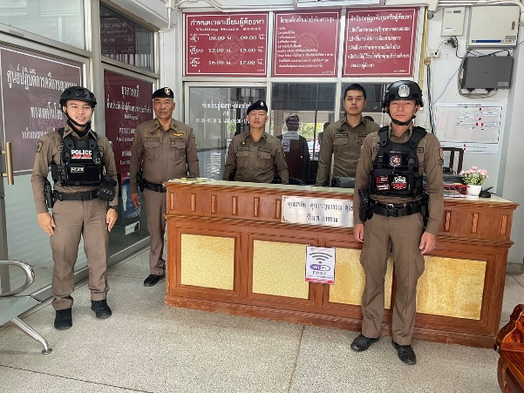

เมื่อวันที่ 8 ธันวาคม 2566 ร.ต.อ.สุรินทร์ ม่วงกล่ำ รอง สว.(จร).สภ.ผักไห่ ร้อยเวร 20 พร้อมสายตรวจรถยนต์ สายตรวจรถจักรยานยนต์ ตั้งจุดตรวจ/จุดสกัดป้องกันเหตุอาชญากรรม บริเวณ สี่แยกโรงพยาบาล ถนน อ.ผักไห่ - อ.ป่าโมก(สายเก่า) เหตุการณ์ทั่วไปปกติ
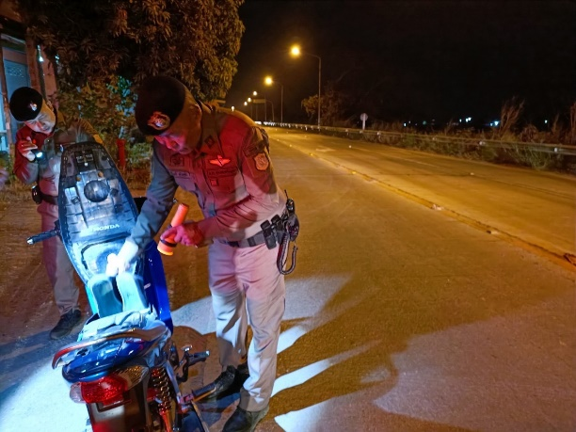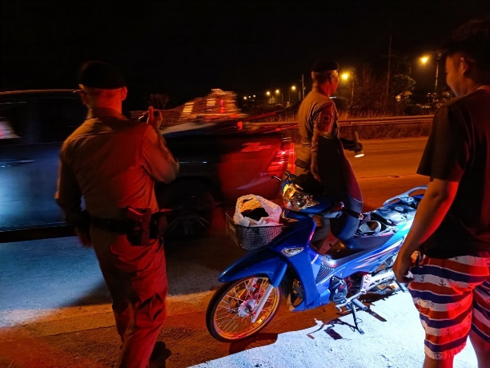

เมื่อวันที่ 8 ธันวาคม 2566 ร.ต.อ.สุรินทร์ ม่วงกล่ำ รอง สว.(จร).สภ.ผักไห่ ร้อยเวร 20 พร้อมสายตรวจรถยนต์ ออกตรวจพื้นที่ป้องกันเหตุอาชญากรรม มัสยิดยะมาอะตุ้ลมุสลิม ,ร้านสะดวกซื้อ โลตัส เหตุการณ์ทั่วไปปกติ
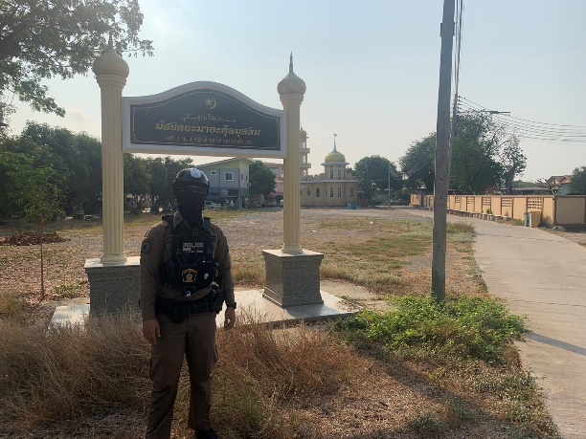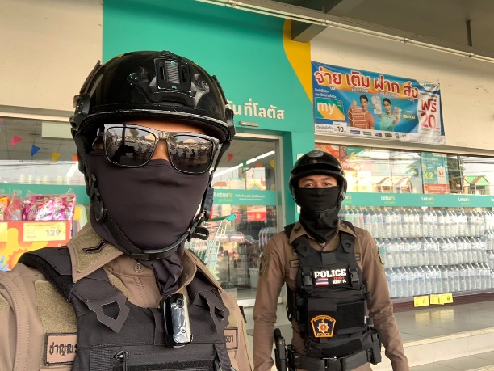

เมื่อวันที่ 8 ธันวาคม 2566 ร.ต.อ.สุรินทร์ ม่วงกล่ำ รอง สว.(จร).สภ.ผักไห่ ร้อยเวร 20 พร้อมสายตรวจรถยนต์ สายตรวจรถจักรยายยนต์ ตั้งจุดตรวจ/จุดสกัดป้องกันเหตุอาชญากรรม บริเวณ ถนน อ.ผักไห่ - อ.ป่าโมก(สายเก่า) เหตุการณ์ทั่วไปปกติ
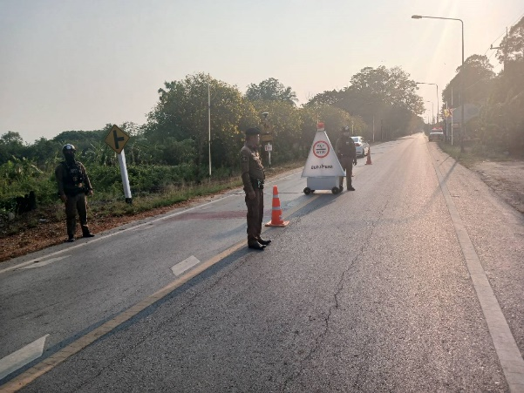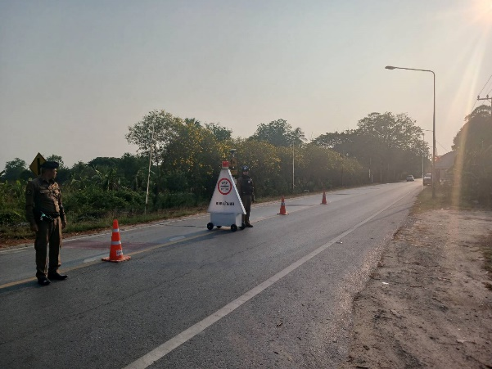
เมื่อวันที่ 8 ธันวาคม 2566 ร.ต.อ.สงุ่น เกตุรัตน์ รอง สวป.สภ.ผักไห่ ร้อยเวร 20 พร้อมสายตรวจรถยนต์ สายตรวจรถจักรยานยนต์ ตั้งจุดตรวจ/จุดสกัดป้องกันเหตุอาชญากรรม บริเวณ สี่แยกโรงพยาบาลผักไห่ ถนน อ.ผักไห่ - อ.บางบาล เหตุการณ์ทั่วไปปกติ
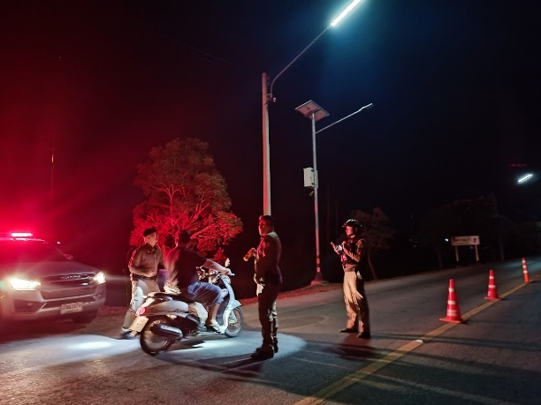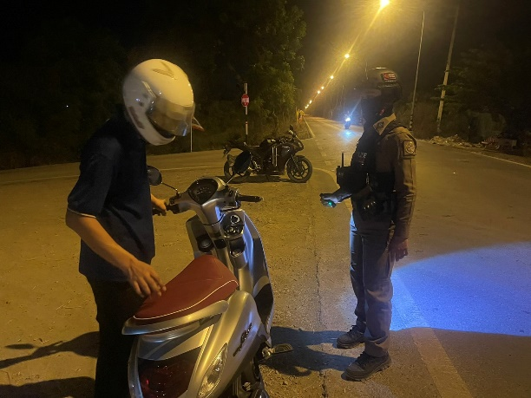

เมื่อวันที่ 12 ธันวาคม 2566 ร.ต.อ.สงุ่น เกตุรัตน์ รอง สวป.สภ.ผักไห่ ร้อยเวร 20 พร้อมสายตรวจรถยนต์ จักรยานยนต์ ออกตรวจพื้นที่ป้องกันเหตุอาชญากรรม ธนาคาร ธกส. สาขาอำเภอผักไห่ เหตุการณ์ทั่วไปปกติ
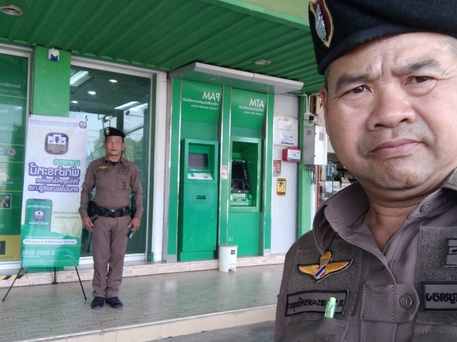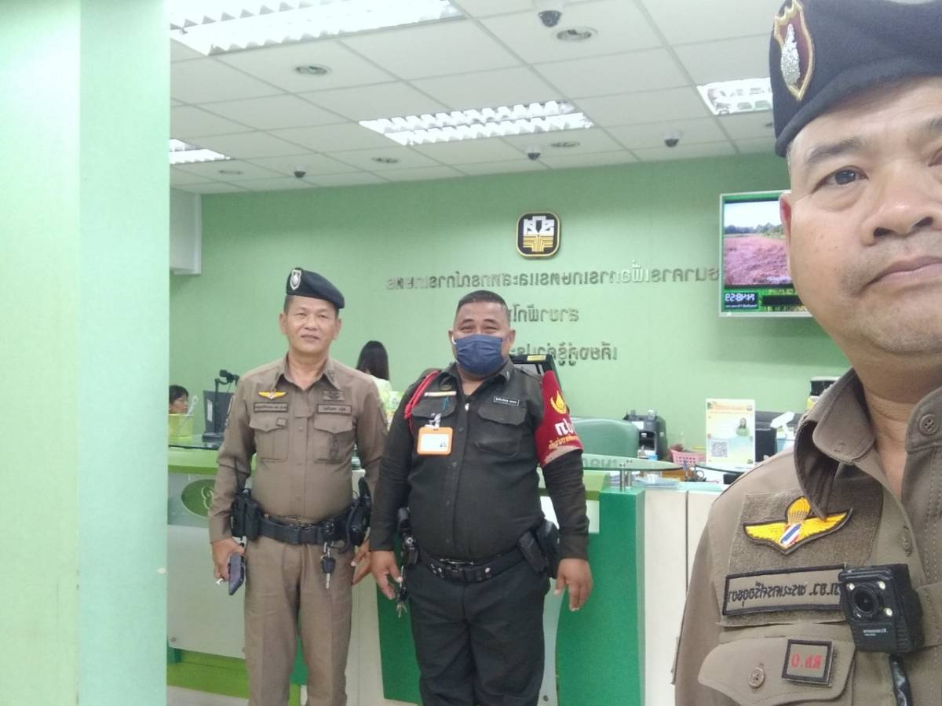

เมื่อวันที่ 12 ธันวาคม 2566 ร.ต.อ.สงุ่น เกตุรัตน์ รอง สวป.สภ.ผักไห่ ร้อยเวร 20 พร้อมสายตรวจรถยนต์ จักรยานยนต์ ออกตรวจพื้นที่ป้องกันเหตุอาชญากรรม การแสดงลิเก วัดหน้าโคก เหตุการณ์ทั่วไปปกติ

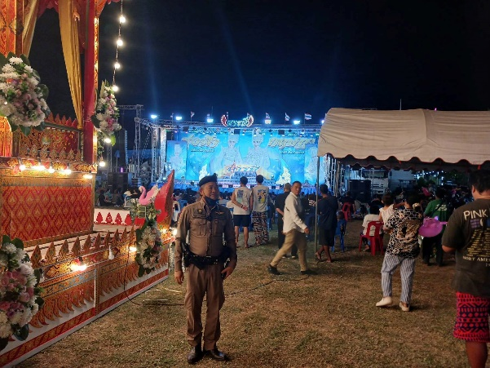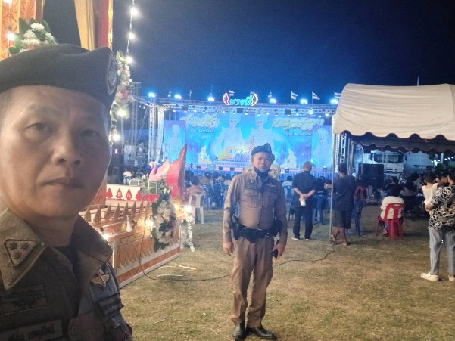
เมื่อวันที่ 12 ธันวาคม 2566 ร.ต.อ.ประสิทธิ์ บัวเลิง รอง สว.สส.สภ.ผักไห่ ร้อยเวร 20 พร้อมสายตรวจรถยนต์ ออกตรวจป้องกันเหตุอาชญากรรม วัดตึก , วัดฤาไชย เหตุการณ์ทั่วไปปกติ
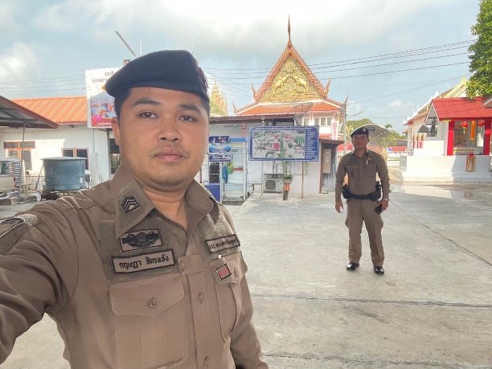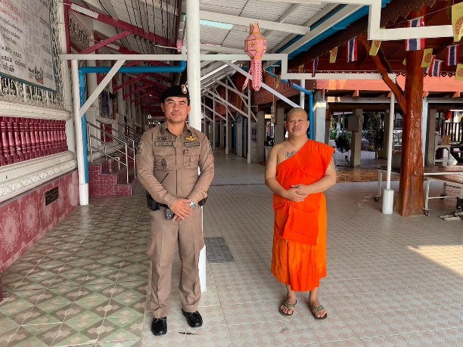

เมื่อวันที่ 12 ธันวาคม 2566 ร.ต.อ.ประสิทธิ์ บัวเลิง รอง สว.สส.สภ.ผักไห่ ร้อยเวร 20 พร้อมสายตรวจรถยนต์ ออกตรวจป้องกันเหตุอาชญากรรม ร้านสะดวกซื้อ 7-11 ,โรงพยาบาลผักไห่ เหตุการณ์ทั่วไปปกติ
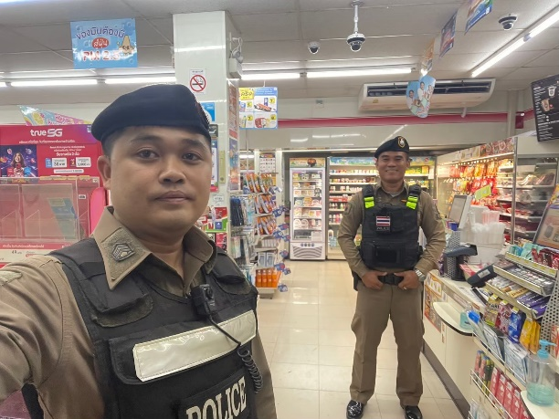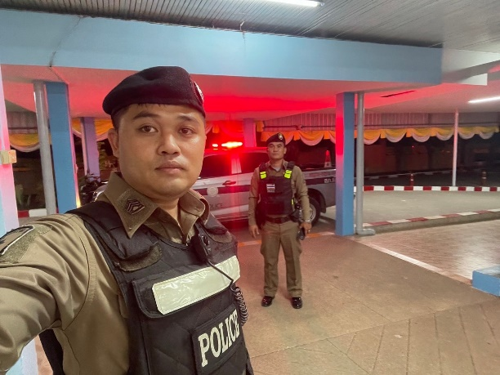

เมื่อวันที่ 12 ธันวาคม 2566 ร.ต.อ.ประสิทธิ์ บัวเลิง รอง สว.สส.สภ.ผักไห่ ร้อยเวร 20 พร้อมสายตรวจรถยนต์ สายตรวจรถจักรยานยนต์ ตั้งจุดตรวจ/จุดสกัดป้องกันเหตุอาชญากรรม บริเวณ สี่แยกโรงพยาบาลผักไห่ เหตุการณ์ทั่วไปปกติ

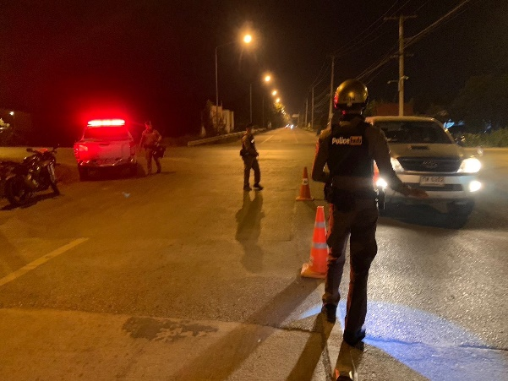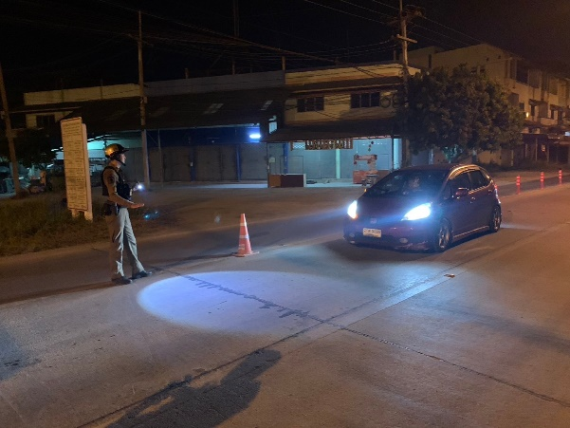

รายงานการปฏิบัติราชการประจำเดือน ธันวาคม 2566

งานจราจร
แผนงาน/โครงการ/กิจกรรม | ตัวชี้วัด/สาระสำคัญ (แผนงาน/โครงการ/กิจกรรม) | หน่วยรับผิดชอบ |  | ผลการดำเนินการ | ระยะวลาลาดำเนินการ
 |  | หลัก | หน่วยปฏิบัติ
กิจกรรม : การบังคับใช้กฎหมายจราจร | การบังคับใช้กฎหมายจราจร เป็นไปตามมาตรฐานกฎหมายจราจร โดยโปร่งใสและเป็นธรรม เพื่อป้องกันและลดอุบัติเหตุการจราจร | งานจราจร | งานจราจร | ใช้ระบบ PTM ในการบริหารจัดการใบสั่ง | ประจำเดือน เดือน ธ.ค.66

เมื่อวันที่ 2 ธันวาคม 2566 พ.ต.ท.กรกฤต ภูติยา สวป.สภ.ผักไห่ พร้อมกำลังเจ้าหน้าที่ตำรวจจราจร สายตรวจรถยนต์ จุดตรวจกวดขันวินัยจราจร เพื่อป้องกันและลดอุบัติเหตุ ณ บริเวณถนน อ.ผักไห่ – อ.วิเศษชัยชาญ
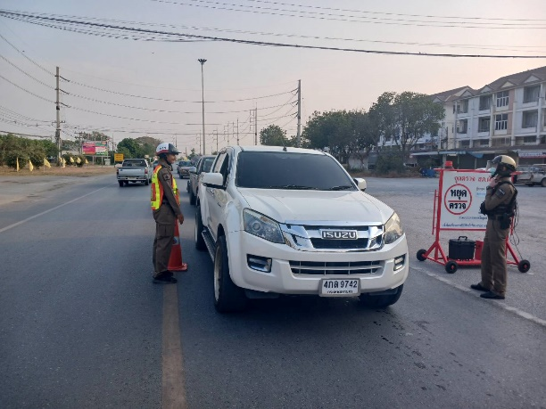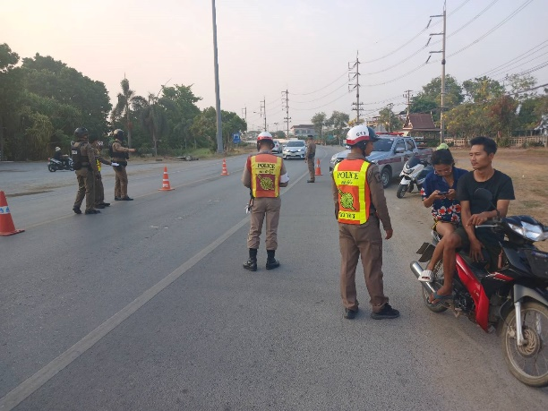

เมื่อวันที่ 9 ธันวาคม 2566 พ.ต.ท.กรกฤต ภูติยา สวป.สภ.ผักไห่ พร้อมกำลังเจ้าหน้าที่ตำรวจจราจร สายตรวจรถยนต์ จุดตรวจกวดขันวินัยจราจร เพื่อป้องกันและลดอุบัติเหตุ ณ บริเวณถนน อ.ผักไห่ – อ.วิเศษชัยชาญ
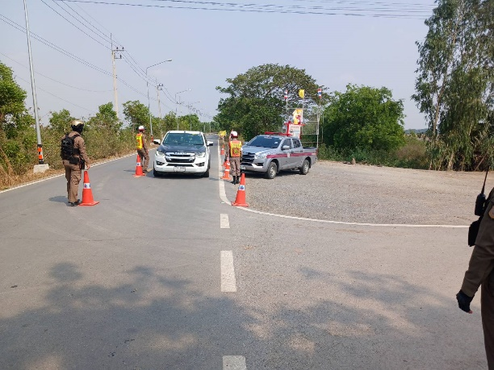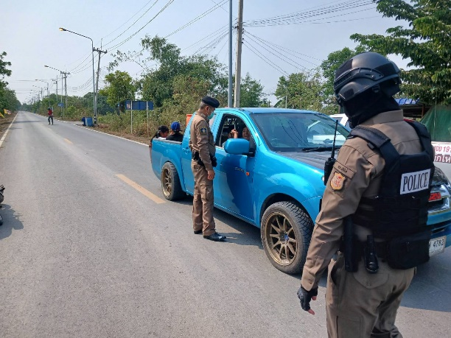

เมื่อวันที่ 15 ธันวาคม 2566 ร.ต.อ.สุเทพ พรมแก้ว รอง สว(ป.)สภ.ผักไห่ อำนวยความสะดวกด้านการจราจรบริเวณถนนหน้าตลาดเพื่อลดความเสี่ยงในการเกิดอุบัติเหตุ ช่วงตลาดนัด (วันพุธ)
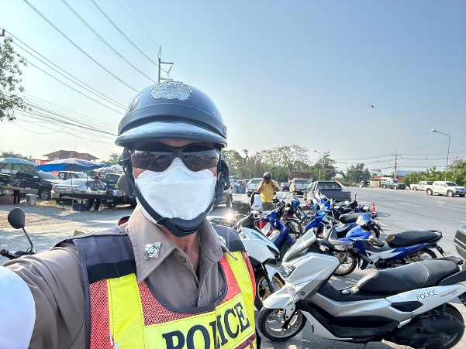

รายงานการปฏิบัติราชการประจำเดือน ธันวาคม 2566

งานอำนวยการ
แผนงาน/โครงการ/กิจกรรม | ตัวชี้วัด/สาระสำคัญ (แผนงาน/โครงการ/กิจกรรม) | หน่วยรับผิดชอบ |  | ผลการดำเนินการ | ระยะวลาลาดำเนินการ
 |  | หลัก | หน่วยปฏิบัติ
กิจกรรม : จิตอาสาการบำเพ็ญสาธารณประโยชน์ | - จิตอาสาข้าราชการตำรวจและประชาชนจิตอาสา ร่วมกันทำกิจกรรมบำเพ็ญสาธารณประโยชน์ | งานอำนวยการ | ทุกสายงาน | จัดชุดจิตอาสาของสถานีตำรวจร่วมกิจกรรมจิตอาสาทุกเดือน | ประจำเดือน เดือน ธ.ค.66

เมื่อวันที่ 5 ธันวาคม 2566 พ.ต.ท.กรกฤต ภูติยา สวป.สภ.ผักไห่ พร้อมข้าราชการตำรวจ สภ.ผักไห่ ร่วมกิจกรรมจิตอาสาพัฒนา ปลูกต้นไม้ ณ วัดกุฎี ตำบลกุฎี อำเภอผักไห่ จังหวัดพระนครศรีอยุธยา
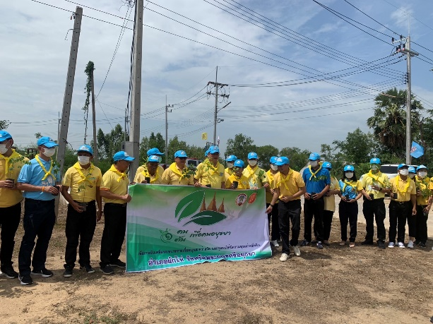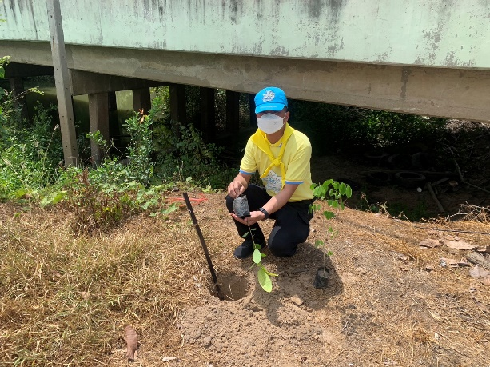

รายงานการปฏิบัติราชการประจำเดือน ธันวาคม 2566

งานสอบสวน
แผนงาน/โครงการ/กิจกรรม | ตัวชี้วัด/สาระสำคัญ (แผนงาน/โครงการ/กิจกรรม) | หน่วยรับผิดชอบ |  | ผลการดำเนินการ | ระยะวลาลาดำเนินการ
 |  | หลัก | หน่วยปฏิบัติ
กิจกรรม : การบังคับใช้กฎหมายอำนวยความยุติธรรมและการบริการประชาชน | พนักงานสอบสวนบังคับใช้กฎหมายอำนวยความยุติธรรมและการบริการประชาชน เป็นไปตามมาตรฐาน เพื่อสร้างความเป็นธรรมให้แก่ประชาชน | งานสอบสวน | งานสอบสวน | รับแจ้งความและอำนวยความยุติธรรมทางคดีอาญา เป็นมาตรฐาน  - เร่งรัด สำนวนตามกำหนด  - มีการประชาสัมพันธ์การสอบถามความคืบหน้าในคดี | ประจำเดือน

เมื่อวันที่ 4 ธันวาคม 2566 พ.ต.อ.ดุษฎี หิรัญรัตน์ ผกก.สภ.ผักไห่ ได้การอำนวยความสะดวกในการติดต่อสอบถามประชาชนที่มาติดต่อราชการ และแนะนำ “คู่มือประชาชน” ที่นำเสนอเนื้อหาของการติดต่อราซการต่าง ๆ ที่สถานีตำรวจว่าทั้งการแจ้งเหตุด่วนเหตุร้าย และการแจ้งความ มีขั้นตอนปฏิบัติอย่างไร จะต้องจัดเตรียมเอกสารใดเพื่อให้กระบวนการเหล่านั้นดำเนินไปได้อย่างราบรื่น รวมไปถึงการติดต่อเจ้าหน้าที่กระบวนการยุติธรรม หากมีคดีความเกิดขึ้น

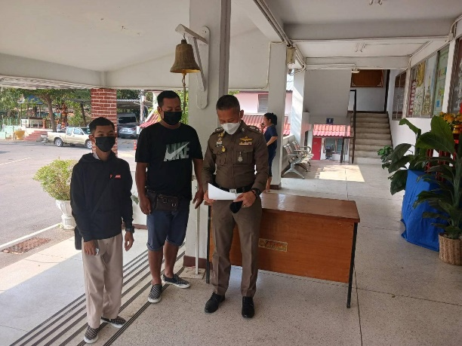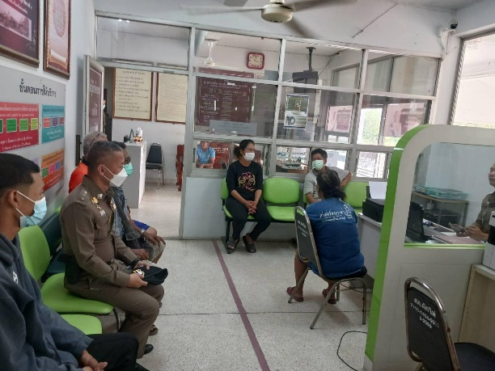

รายงานการปฏิบัติราชการประจำเดือน ธันวาคม 2566

งานสืบสวน
แผนงาน/โครงการ/กิจกรรม | ตัวชี้วัด/สาระสำคัญ (แผนงาน/โครงการ/กิจกรรม) | หน่วยรับผิดชอบ |  | ผลการดำเนินการ | ระยะวลาลาดำเนินการ
 |  | หลัก | หน่วยปฏิบัติ
กิจกรรม : กำหนดมาตรการป้องกันและปราบปรามยาเสพติด | นำมาตรการของศูนย์อำนวยการป้องกันและปราบปรามยาเสพติดของสำนักงานตำรวจแห่งชาติ เป็นแนวทางการปฏิบัติ | งานสืบสวน | งานสืบสวน | ดำเนินการตามศูนย์อำนวยการป้องกันและปราบปรามยาเสพติดของสำนักงานตำรวจแห่งชาติ เป็นแนวทางการปฏิบัติ | ประจำเดือน เดือน ธ.ค.66

เมื่อวันที่ 8 ธันวาคม 2566 พ.ต.ท.ยอดนิพัฒน์ โส๊ะขาว สว.สส สภ.ผักไห่ พร้อมชุดสืบสวน ร่วมจับกุมผู้ต้องหา ต้องหา
1.นาย ป. อายุ xx ปี อยู่บ้านเลขที่ xx/x หมู่ที่ x ต.ผักไห่ อ.ผักไห่ จ.พระนครศรีอยุธยา
โดยกล่าวหาว่า เสพยาเสพติดให้โทษประเภท1 (เมทแอมเฟตามีน)โดยฝ่าฝืนต่อกฎหมายและเป็นผู้ขับขี่รถจักรยานยนต์เสพยาเสพติดให้โทษประเภท1 (เมทแอมเฟตามีน)โดยฝ่าฝืนต่อกฎหมาย
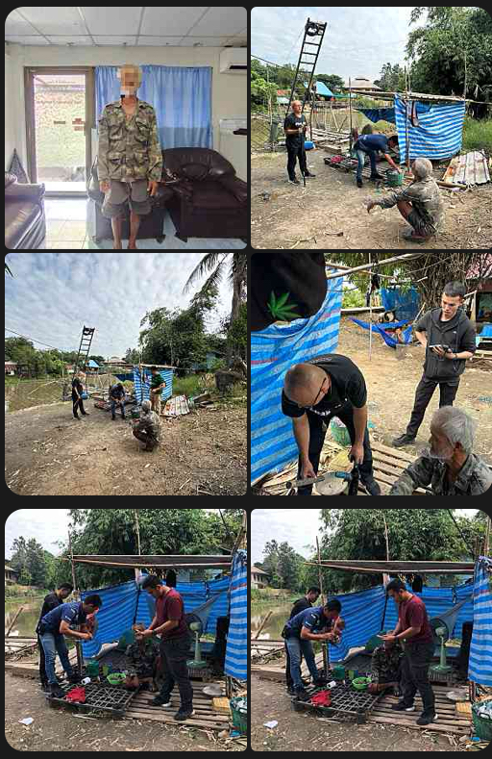

เมื่อวันที่ 15 ธันวาคม 2566 พ.ต.ท.นัทธโชต ธัญญเจริญ สว.สส.สภ.ผักไห่ พร้อมชุดสืบสวน ร่วมจับกุมผู้ต้องหา ต้องหา
1.นาย ด. อายุ xx ปี อยู่บ้านเลขที่ xx/x หมู่ที่ x ต.ลาดชิด อ.ผักไห่ จว.พระนครศรีอยุธยา
โดยกล่าวหาว่า ฉ้อโกงแสดงเป็นบุคคลอื่น และทุจริตหรือโดนหลอกลวงเข้าสู่ระบบคอมพิวเตอร์

เมื่อวันที่ 23 ธันวาคม 2566 พ.ต.ท.นัทธโชต ธัญญเจริญ สว.สส.สภ.ผักไห่ พร้อมชุดสืบสวน ร่วมจับกุมผู้ต้องหา ต้องหา
1.นางสาว อ. อายุ xx ปี อยู่บ้านเลขที่ xx/x หมู่ที่ x ต.ห้วยตามอญ อ.ภูสิงห์ จ.ศรีสะเกษ
โดยกล่าวหาว่า ตามหมายจับศาลจังหวัดพระนครศรีอยุธยา ที่ 490/2566 ลง 15 พฤศจิกายน 2566 "ฉ้อโกงประชาชน, โดยทุจริตหรือโดยหลอกลวงนำเข้าสู่ระบบคอมพิวเตอร์ซึ่งข้อมูลคอมพิวเตอร์ ที่บิดเบือนหรือปลอมไม่ว่าทั้งหมดหรือบางส่วน หรือข้อมูลคอมพิวเตอร์อันเป็นเท็จ โดยประการที่น่าจะเกิดความเสียหายแก่ประชาชน"
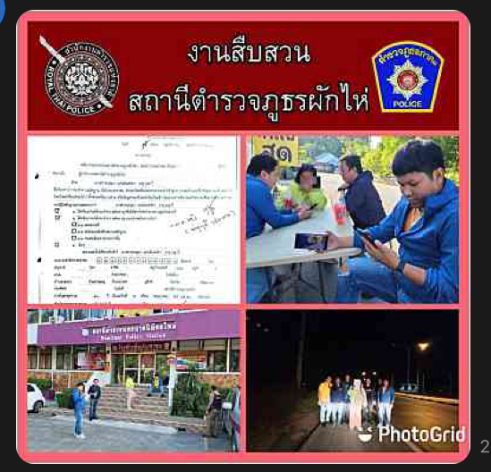

เมื่อวันที่ 25 ธันวาคม 2566 พ.ต.ท.นัทธโชต ธัญญเจริญ สว.สส.สภ.ผักไห่ พร้อมชุดสืบสวน ร่วมจับกุมผู้ต้องหา ต้องหา
1.นาย อ. อายุ xx ปี อยู่บ้านเลขที่ xx/x หมู่ที่ x ต.โคกช้าง อ.ผักไห่ จว.พระนครศรีอยุธยา
โดยกล่าวหาว่า "มียาเสพติดให้โทษประเภท 1 (เมทแอมเฟตามีนหรือยาบ้า)ไว้ในครอบครองโดยไม่ได้รับอนุญาต , เสพยาเสพติดให้โทษประเภท 1 (เมทแอมเฟตามีน)โดยฝ่าฝืนต่อกฎหมาย"

เมื่อวันที่ 26 ธันวาคม 2566 พ.ต.ท.นัทธโชต ธัญญเจริญ สว.สส.สภ.ผักไห่ พร้อมชุดสืบสวน ร่วมจับกุมผู้ต้องหา ต้องหา
1.นาย อ. อายุ xx ปี อยู่บ้านเลขที่ xx/x หมู่ที่ x ต.ลาดชิด อ.ผักไห่ จว.พระนครศรีอยุธยา
โดยกล่าวหาว่า "มียาเสพติดให้โทษประเภท 1 (เมทแอมเฟตามีนหรือยาบ้า)ไว้ในครอบครองโดยไม่ได้รับอนุญาต , เสพยาเสพติดให้โทษประเภท 1 (เมทแอมเฟตามีน)โดยฝ่าฝืนต่อกฎหมาย"
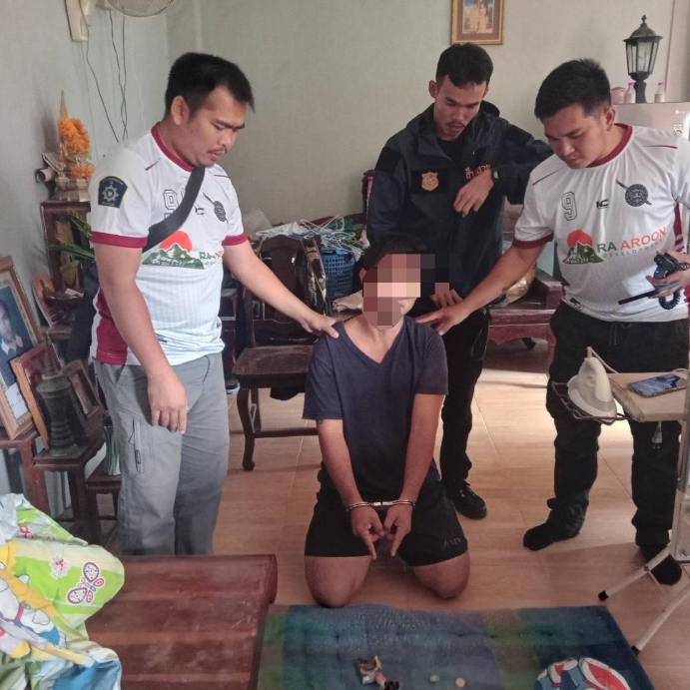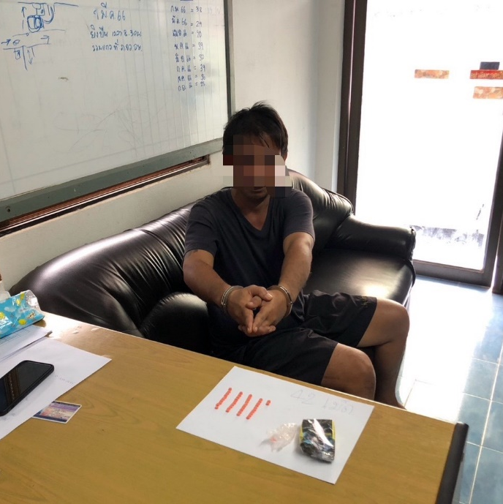
เมื่อวันที่ 26 ธันวาคม 2566 พ.ต.ท.นัทธโชต ธัญญเจริญ สว.สส.สภ.ผักไห่ พร้อมชุดสืบสวน ร่วมจับกุมผู้ต้องหา ต้องหา
1.นาย ก. อายุ xx ปี อยู่บ้านเลขที่ xx/x หมู่ที่ x ต.อมฤต อ.ผักไห่ จว.พระนครศรีอยุธยา
โดยกล่าวหาว่า "มียาเสพติดให้โทษประเภท 1 (เมทแอมเฟตามีนหรือยาบ้า)ไว้ในครอบครองโดยไม่ได้รับอนุญาต , เสพยาเสพติดให้โทษประเภท 1 (เมทแอมเฟตามีน)โดยฝ่าฝืนต่อกฎหมาย"
